Додаток 1
Картки для об'єднання у групи

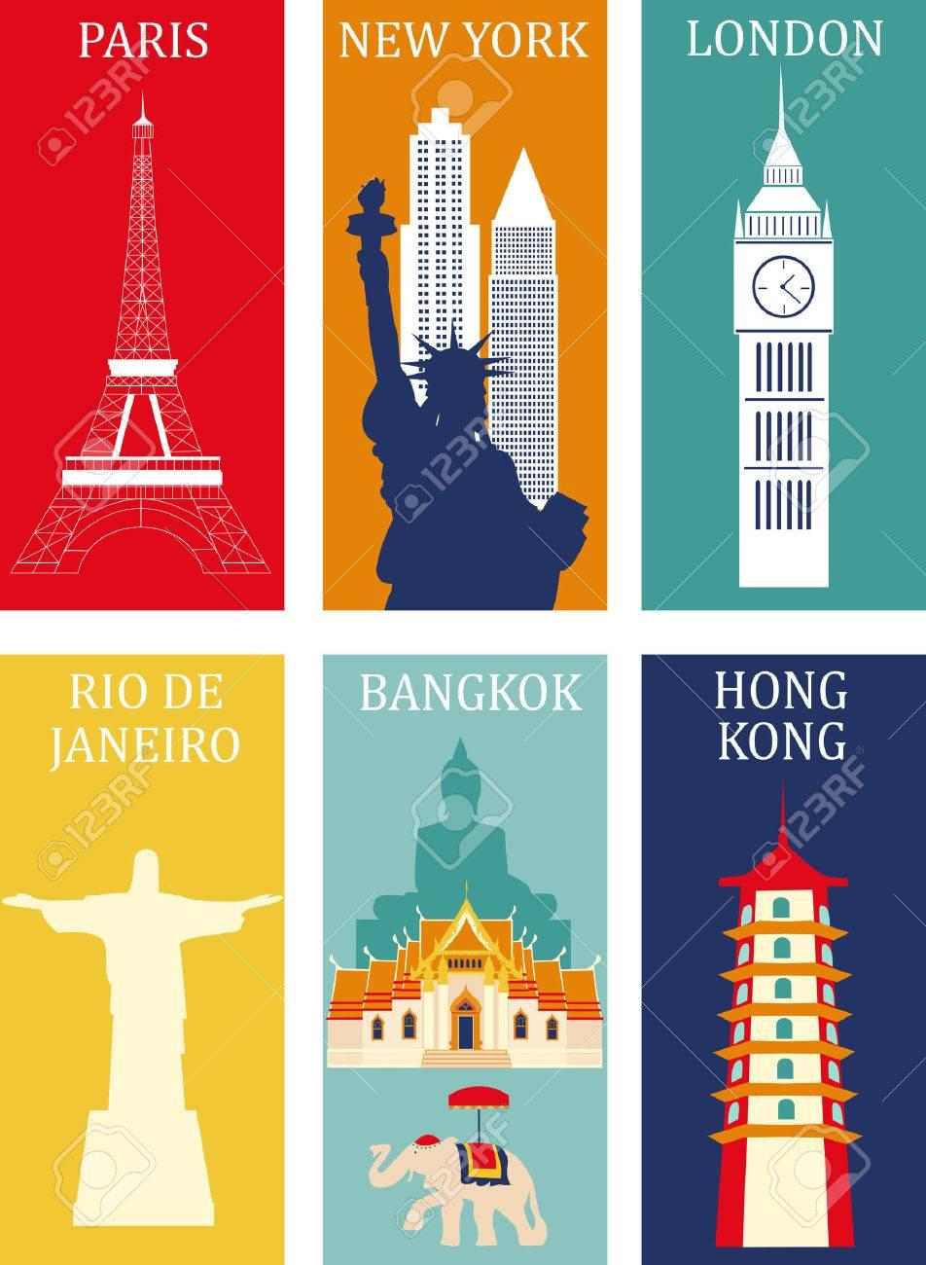

Додаток 3
Пропозиції слів, які можна малювати:

У К Р А Ї Н К А | UKRAINIAN
Б Р И Т А Н Е Ц Ь | BRITISH
А Н Г Л І Я | ENGLAND
У К Р А Ї Н А | UKRAINE
І Н О З Е М Е Ц Ь | FOREIGNER
С Е Л Я Н И Н | COUNTRYMAN
М І С Ь К І  Ж И Т Е Л І | CITY  PEOPLE
Р І В Н І С Т Ь | EQUALITY
Є В Р О П Е Є Ц Ь | EUROPEAN
М Е Д І А | MEDIA
Т У Р И С Т | TOURIST
Н Е З Р Я Ч А  Л Ю Д И Н А | BLIND  PERSON
Л Ю Б О В | LOVE

